EĞİTİM ÖĞRETİM YILI ……………………ORTAOKULU 6/… SINIFI MATEMATİK DERSİ
1. DÖNEM 1.YAZILI SINAVI

Adı ve Soyadı : Sınıf /No |  | PUAN
1) (5p)  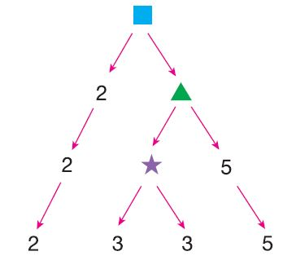  Yukarıdaki çarpan ağacına göre kaçtır? | 5) Aşağıdaki ifadelerden küme belirtenleri belirleyiniz.(5p)  10’dan küçük asal sayılar.  En sevilen meyveler.  Haftanın “T” harfiyle başlayan günleri.  Çorum’un en güzel ilçeleri.  Karesi 17’den küçük doğal sayılar.
2) Aşağıdaki ifadelerden doğru olanların başına “D”, yanlış olanların başına “Y” yazınız.(5p)  ( ) 2 ile kalansız bölünebilen tüm sayılar 4 ile de kalansız bölünebilir.  ( ) 9 ile kalansız bölünebilen tüm sayılar 3 ile de kalansız bölünebilir.  ( ) 5 ile kalansız bölünebilen tüm sayılar 10 ile de kalansız bölünebilir.  ( ) 4 ile kalansız bölünebilen tüm sayılar 2 ile de kalansız bölünebilir.  ( ) 2 ve 3 ile kalansız bölünebilen tüm sayılar 6 ile de kalansız bölünebilir. | 6) Aşağıdakilerden uygun olanları boş yerlere yazınız.(6p)  (asal, taban, 2, üs, işlem önceliği, çarpma)  a) En küçük asal sayı …………’dir.  b) Birden fazla işlem içeren sorularda çözüme farklı işlemlerden başlamaya ………………………………………….denir.  c) Toplama ve çarpma işlemlerinin olduğu bir soruda en başta …………………………işlemi yapılır.  d) Bir ve kendisinden başka hiçbir sayıya bölünmeyen 1’ den büyük sayılara ………………….sayılar denir.  e) 9⁴ ifadesinde 9 sayısına …………….., 4 sayısına ise ……….denir.
3) Bir çiftlikteki inek ve tavukların toplam ayak sayısı 182’dir.Bu çiftlikteki tavukların sayısı 37 olduğuna göre ineklerin sayısını bulunuz.(8p) | 7) Aşağıdaki işlemlerin sonucunu ortak çarpan parantezine alma özelliğinden faydalanarak bulunuz.(6p)  a) 45.73 + 45.27 =  b) 77.218 – 18.77 =
4) Seda Hemşire 6 günde bir, Sema Hemşire ise 9 günde bir nöbet tutmaktadır .İkisinin birlikte nöbet tutmasından sonra 75 gün içinde kaçıncı günlerde tekrar birlikte nöbet tutacaklarını bulunuz.(8p) | 8) Aşağıdaki üslü ifadelerin değerlerini hesaplayınız.(5p)  a) 2⁵ = b) 3⁴ =  c) 5² = d) 0¹²³ =  e) 1²⁰²¹ =
9) 4 ■37 sayısının 3’e bölünebilmesi için ■ yerine hangi rakamlar yazılabilir?  A) 1, 4, 7 B) 2, 5, 8 C) 0, 3, 6 D) 1, 3, 5 | 14) 72 sayısının, asal çarpanlarının çarpımı şeklinde yazımı aşağıdakilerden hangisidir?  A)3² . 2³ B) 2². 3³  C)3 . 2² D)3² . 2
10) 9 tane 7’nin yan yana yazılıp çarpımının, üslü olarak yazılışı aşağıdakilerden hangisidir?  A)9⁷ B)7⁹ C) 7x9 D)9x7 | 15) Aşağıdaki sayılardan hangisi asal sayı değildir?  a)91 b)29 c)19 d)11
11) 30 sayısının çarpanları aşağıdakilerden hangisidir?  A) 1 , 2 , 3 , 5 , 10  B) 1 , 2 , 3 , 5 , 10 , 15  C) 1 , 2 , 3 , 6 , 10 , 15 , 30  D) 1 , 2 , 3 , 5 , 6, 10 , 15 , 30 | 16)  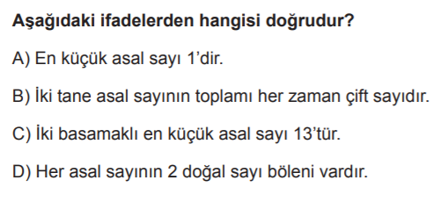
12)  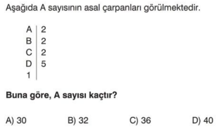 | 17) Bir tepsideki cevizler dörderli ve beşerli gruplandığında  3 ceviz artmaktadır. Tepsideki cevizlerin sayısı 60 ile 70 arasında olduğuna göre bu tepside kaç tane ceviz vardır?  A) 63 B) 65 C)66 D) 68
13)  K = {a, b, c, d}  L = {d, e, f, g, h}  Yukarıda verilen kümelerle ilgili aşağıdakilerden hangisi yanlıştır?  A) s(K) = 4 B) f $∈$L  C) d $∉$ K D) s(L) =5 | 18) Aşağıdaki ifadelerden hangisi yanlıştır?  A) En büyük negatif tam sayı -1’dir.  B) Sayı doğrusunda her tam sayı sağındaki tam sayılardan daha küçüktür.  C) İki basamaklı en küçük tam sayı 10’dur.  D) Sayı doğrusunda, sıfır başlangıç noktasıdır.
Not: Süre bir ders saatidir.Başarılar. ………………………..
Matematik Öğretmeni

